ОТРАСЛЕВАЯ ЛИТЕРАТУРА
НОВЫЕ ПОСТУПЛЕНИЯ
ЯНВАРЬ
2021 г.
ОГЛАВЛЕНИЕ
ЕСТЕСТВЕННЫЕ НАУКИ 1
КОСМОНАВТИКА 1
ИСТОРИЯ РОССИИ 1
ИСТОРИЯ ЗАРУБЕЖНЫХ СТРАН 2
ВОЕННОЕ ДЕЛО 2
ЛИТЕРАТУРОВЕДЕНИЕ 3
ПСИХОЛОГИЯ 3

ЕСТЕСТВЕННЫЕ НАУКИ
28.704  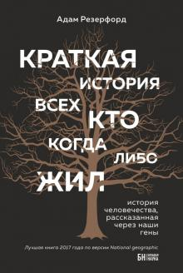 | Резерфорд, Адам.  Краткая история всех, кто когда-либо жил: история человечества, рассказанная через наши гены = A brief history of everyone who ever lived: the human story retold through our genes / Адам Резерфорд; [пер. с англ. Т. П. Мосоловой]. - Москва: Эксмо, 2019. - 508 с. - (Большая наука)  Экземпляры: всего:1 - аб(1)  Аннотация: Адам Резерфорд - известный британский генетик, писатель и телеведущий, автор научно-документальных фильмов и книг по генетике и происхождению жизни.

КОСМОНАВТИКА
39.6г  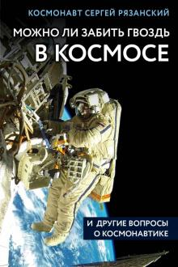 | Рязанский, Сергей Николаевич. (космонавт; 1974- ).  Можно ли забить гвоздь в космосе и другие вопросы о космонавтике / космонавт Сергей Рязанский; [иллюстрации А. А. Евтушенко]. - Москва: Бомбора: Эксмо, 2019. - 253, [1] с.: ил., цв.  Экземпляры: всего:3 - аб(2), Б1(1).

ИСТОРИЯ РОССИИ
63.3(2)5  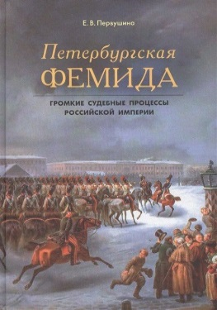 | Первушина, Елена Владимировна. (российская писательница; 1972- ).  Петербургская Фемида: громкие судебные процессы Российской империи / Е. В. Первушина. - Санкт-Петербург: Паритет, 2019. - 349, [2] с.: ил., портр.  Экземпляры: всего:5 - аб(1), Б1(1), Б3(1), Б8(1), Б9(1)  Аннотация: Петербург не раз становился местом действия громких преступлений и судебных процессов. Здесь решилась судьба царевича Алексея, окончился путь княжны Таракановой, произошло восстание декабристов, восставали против государства народовольцы и социалисты-революционеры. Мотивы, руководившие преступниками, их цели и средства, судебные процессы и приговоры помогают взглянуть на культуру, быт и нравы страны с новой точки зрения и глубже понять историю России.
63.3(2)622,8  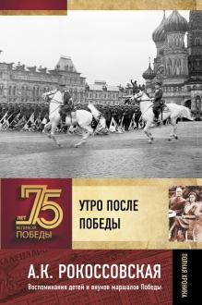 | Рокоссовская, Ариадна Константиновна.  Утро после победы: [воспоминания детей и внуков маршалов Победы] / Ариадна Рокоссовская; [предисловие Н. И. Коневой]. - Москва: АСТ, 2020. - 255 с.: портр., фот.  Экз.: аб(1), Б2(1), Б3(1), Б9(1)  Аннотация: В книге собраны интервью с детьми и внуками прославленных военачальников Великой Отечественной войны Г. К. Жукова, И. С. Конева, А. М. Василевского, Р. Я. Малиновского, И. Х. Баграмяна, А. И. Еременко, Л. А. Говорова, И. Д. Черняховского, в разные годы опубликованные в "Российской газете".

ИСТОРИЯ ЗАРУБЕЖНЫХ СТРАН
63.3(4Вел)-8  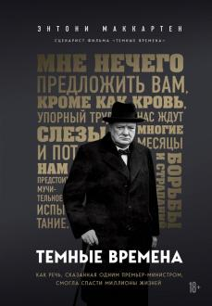 | Маккартен, Энтони. (новозеландский писатель; 1961- ).  Темные времена: как речь, сказанная одним премьер-министром, смогла спасти миллионы жизней / Энтони Маккартен; пер. с англ.: А. В. Жирнов. - Москва: Эксмо, 2020. - 286, [1] с.; 23 см. - (Уинстон Черчилль)  Экземпляры: всего:1 - аб(1)  Аннотация: Энтони МакКартен расскажет все о периоде между неожиданным назначением на пост премьер-министра (10 мая 1940 года) и 4 июня 1940 года, когда произошло падение Франции, почти полная эвакуация разбитой британской армии из Дюнкерка. И тогда же Уинстон Черчилль произнес одну из своих самых известных речей. В этой книге сплелись воедино яркие образы и тщательные документальные исследования.
63.3(4Исп)  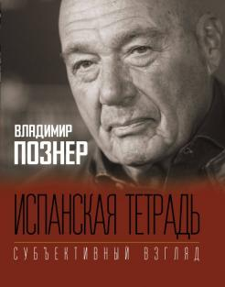 | Познер, Владимир Владимирович. (тележурналист; 1934- ).  Испанская тетрадь: субъективный взгляд / Владимир Познер. - Москва: АСТ, 2020. - 126 с.: ил., цв. ил., портр. - (Владимир Познер. Субъективный взгляд)  Экземпляры: всего:4 - аб(2), Б1(1), Б8(1)

ВОЕННОЕ ДЕЛО
68.53г  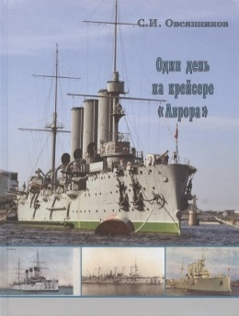 | Овсянников, Сергей Иванович.  Один день на крейсере "Аврора" / С. И. Овсянников. - Санкт-Петербург: Остров, 2019. - 127, [1] с.: ил.  Экземпляры: всего:1 - аб(1)  Аннотация: В основе книги лежат подлинные архивные документы о крейсере "Аврора", раскрывающие и оспаривающие так называемые "тайны" корабля и опровергающие явные несуразицы - нелепые, но живучие.

ЛИТЕРАТУРОВЕДЕНИЕ
83.3(2Рос=Рус)6  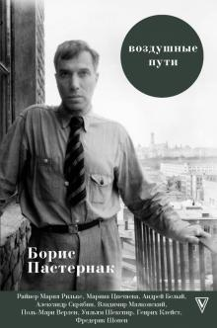 | Пастернак, Борис Леонидович. (русский поэт 1890-1960).  Воздушные пути: художественно-биографическая проза, статьи / Борис Пастернак; предисловие Д. С. Лихачева. - Москва: АСТ, 2020. - 366, [1] с. - (Люди, эпоха, судьба)  Экземпляры: всего:2 - аб(1), Б4(1).

ПСИХОЛОГИЯ
88.3  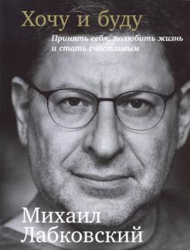 | Лабковский, Михаил.  Хочу и буду: принять себя, полюбить жизнь и стать счастливым / Михаил Лабковский. - 2-е изд. - Москва: Альпина Паблишер, 2019. - 317 с.: ил.  Экземпляры: всего:3 - аб(1), Б2(1), Б8(1).

